Linköping 28.11.2021

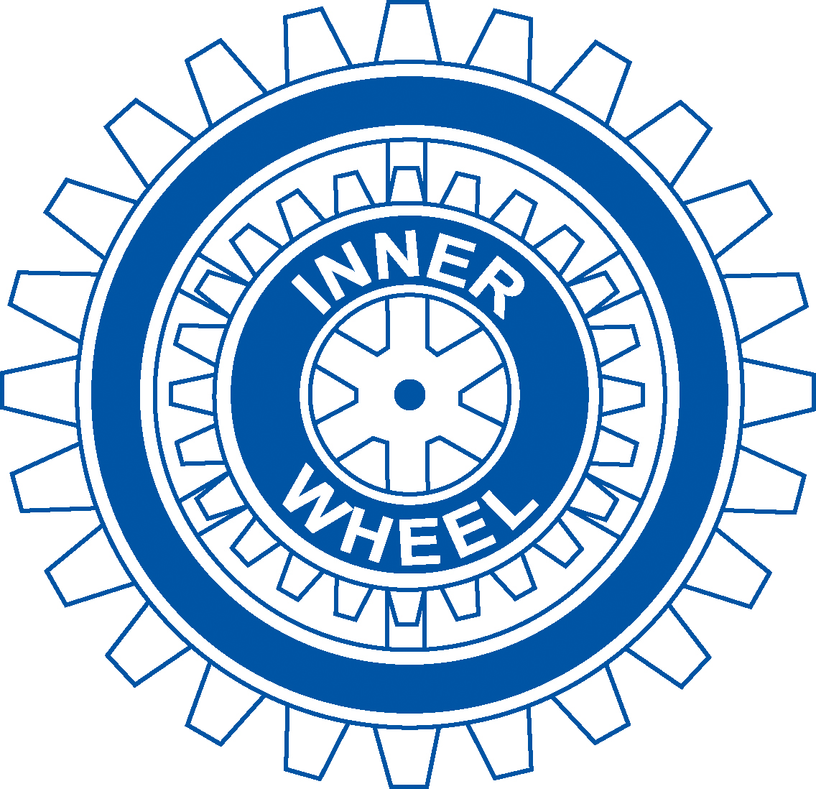

Hej alla Inner Wheel vänner!

Trevligt första advent önskar jag er alla. Det blir alltid lite ljusare med alla ljus fast med lite snö skulle det bli ännu ljusare, men man kan inte få allt.

Den 6 december är det IW möte tyvärr blir det inte riktigt som vi hade tänkt oss. Vi kan tyvärr inte få någon jultallrik på Frimis. Det är julbord uppdukat och dom har inte en chans att hjälpa oss men vi fick gärna äta julbord för 325kr. Styrelsen tog då beslutet att hoppa över maten eftersom det är för kort tid att äta och gjuta av julbordet. Vi möts i stället direkt vid bokhandeln kl 19.00. Ni som inte anmält er har chansen att göra det imorgon till Gunhild Bjurman.

Sen kommer vi till Inner Wheel dagen som är den 10 januari där blev det också lite ändring. Det kommer att bli den

9 januari söndag, måndagar är mycket stängt. Vi tänkte också på Norrköpings IW klubb eftersom vi är värdar denna gång. På söndagen kan vi börja tidigare med aktiviteten än en vardag. Vi hoppas att ni har förståelse för det.

Ser fram emot att se er alla den 6 december. Nikolaus dagen som firas i Tyskland.

Var försiktiga och håll er friska!

Med hjärtliga Advents hälsningar

Gitte Hellström med styrelse